114學年太陽光電設置乙級技術士 培訓報名表
班級 |  | 學號
姓名 |  | 聯絡電話
大四生與五專五年級生沒有限制，歡迎報名！
依政府規定辦理:
1.大一~大三學生需有丙級室內配線或者丙級工業配線證照才能報名並考照，大四學生不受此限制。
建議：找好朋友一起報名，術科實作練習時需2人才開放練習!
▲ 報名費用
繳交金額:6,750元
1.課程報名費用3千元
2.21000 太陽光電設置乙級報名費用 3,700元
3.簡章費用50元

▲ 報名方式與繳交資料
- 報名表索取與繳交信箱:
林于晴計畫助理apumeg902@stust.edu.tw
- 聯絡電話:(06)-2533-131#3302。
- 報名期限:即日起至115年1月15日(四) 。
- 名額有限，依繳交順序優先錄取。
- 課程滿20人開班。
- 繳交文件(電子檔): 寄至助理信箱報名,並且完成繳費。
林于晴計畫助理<apumeg902@stust.edu.tw>
(1)報名表
(2)丙級室內配線技術士證照或丙級工業配線證照
*依政府規定大四學生不用附上,大一到大三需要
(3)身分證
(4)學生證

114年度電機系乙級太陽光電術科培訓學生自備檢定工具表

太陽光電術科測試應檢人自備工具如下表所示，有鑒於各位同學在高中職之校內專業實習或參加在校生丙級技能檢定時，均已自行購買一些基本&必要的實習工具，其中涵蓋大多數太陽光電術科測試時應檢人所需自備工具。
系上之前幫同學購買的應檢人自備工具逐年均有短少，且部分學生不愛惜公物，導致工具生鏽或不堪使用。故擬自本年度太陽光電培訓時，由學生自備檢定工具，因為使用自己的工具比較順手，並可解決工具短少或維修保養等問題。
太陽光電術科測試應檢人自備工具
No. | 工具名稱 | 數量 | 規 格 | 備 註
1 | 螺絲起子 | 1支 | 十字型 100 mm(4") 附絕緣套管 | 配線時不得使用電動起子
2 | 螺絲起子 | 1支 | 一字型 100 mm(4") 附絕緣套管 | 配線時不得使用電動起子
3 | 電動起子 | 1支 | 手持式，電池供電 | 限使用於護管夾與鋁製線槽之固定
4 | 端子壓接鉗 | 1支 | 1.25～5.5 mm²
5 | 剝線鉗 | 1支 | 1.25～5.5 mm² | 可使用自動剝線鉗
6 | 電工鉗1 | 1支 | 6"或8"附絕緣套
7 | 工作或絕緣手套 | 1雙 | 3M
8 | 捲尺 | 1只 | 3 m
9 | 棉手套 | 1雙
10 | 工作安全帽 | 1頂

太陽光電術科培訓系上可以借用的儀表
No. | 工具名稱 | 數量 | 規 格 | 備 註
1 | 交/直流夾式電表 | 1個 | AC/DC 30 A以上；ACV /DCV 300 V以上 | 交/直流夾式電表屬於高價位儀表(Pros′kit3109約1,700元，TES3910約3,700元)。學生使用前須事先研讀儀表操作方法，不當使用導致損壞，需支付維修費用或照價賠償。
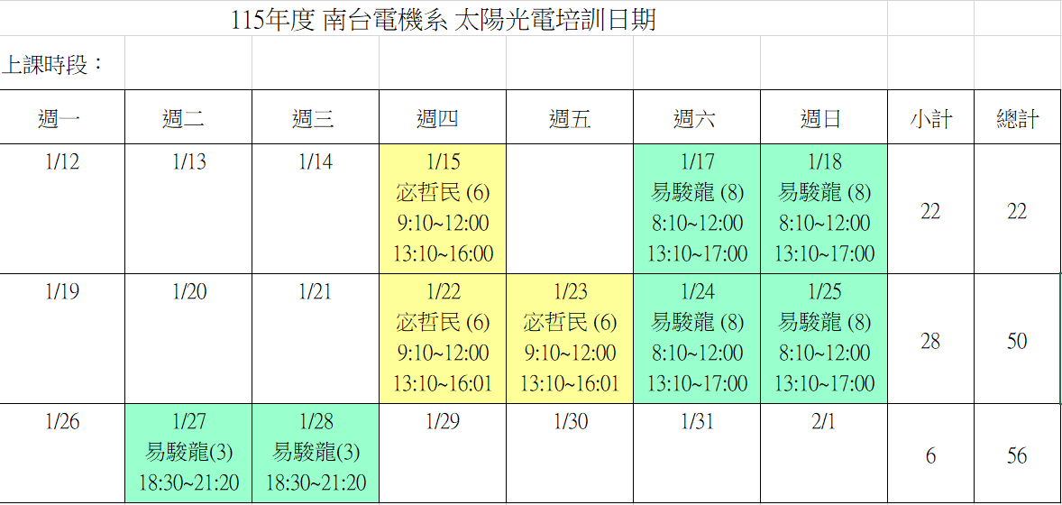
▲ 114年太陽光電培訓日期與時間

上課地點： K303、K304(報到地點)、B棟頂樓

▲ 上課教材
乙級太陽光電設置術科實作與學科解析(2022最新版)(附多媒體光碟)
作(編/譯)者:蔡桂蓉、宓哲民，出版日期:2022/02/17，書號:06416027
ISBN：9786263280533，定價：450元，團購優惠價：315元。

